企业信用信息公示报告下载方法

Step1：
打开“国家企业信用信息公示系统”网站（网址：http://www.gsxt.gov.cn/index.html）；
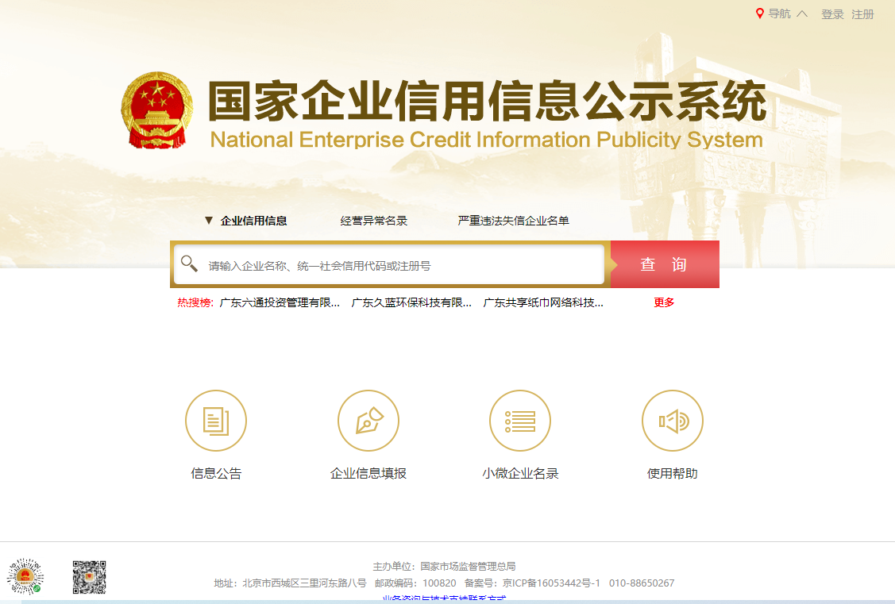
Step2：
输入本企业名称、统一社会信用代码或注册号，点击“查询”，完成拼图验证；
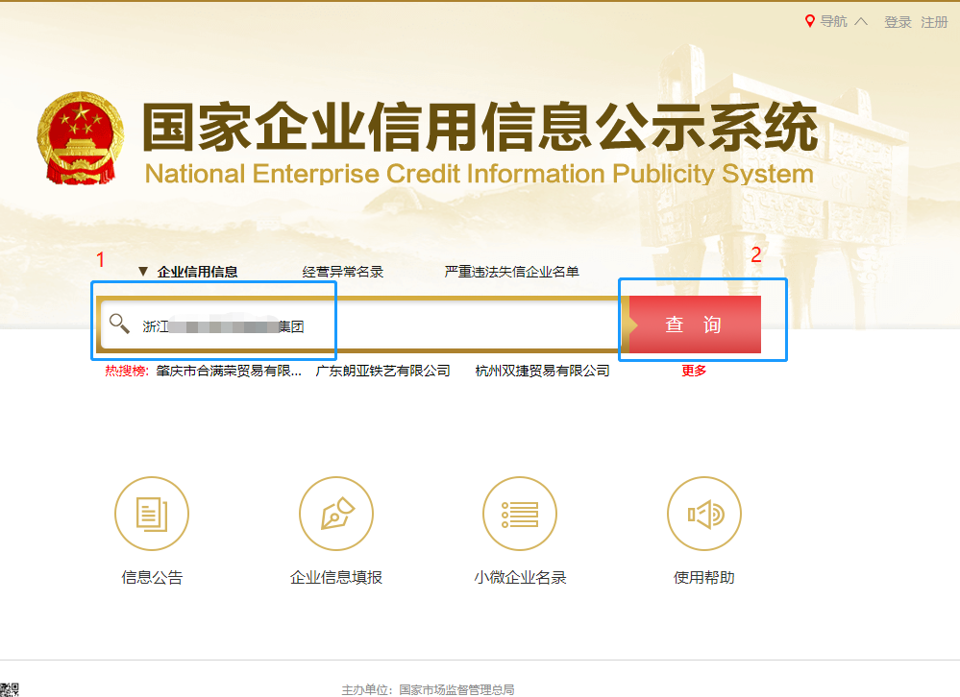
Step3：
点击右侧“发送报告”，完成拼图验证；
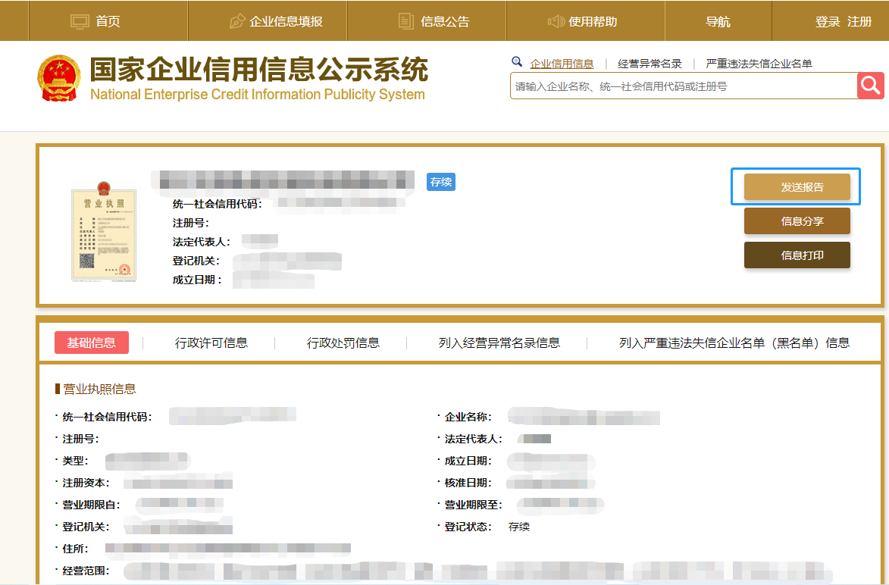
Step4：
依次输入“手机号”、“验证码”、“邮箱”等信息，接收信用报告文件。
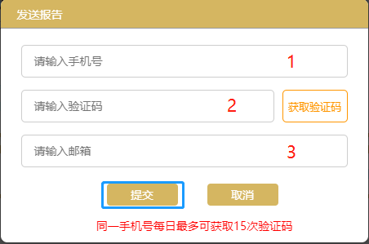

Step5：
查看邮箱信息，完成信用报告接收。

